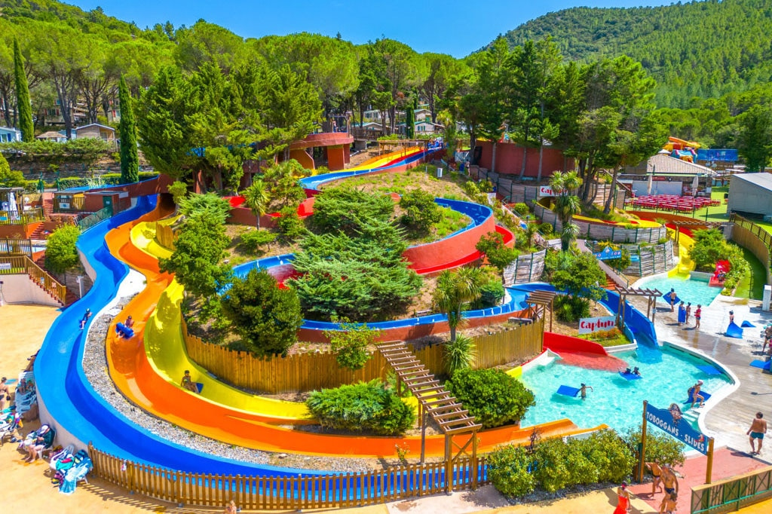  JOUR | MATIN | TEMPS CALME | APRES-MIDI
25/08/2025 | Piscine 10h30-11h15 20 enfants  Création de couronnes de feuilles  Chantons ensembles  Création Mini spectacle | Histoire racontée | Petite sieste  Création de cartes souvenirs  Création d’un cerf-volant
26/08/2025 | Sortie à la journée bois d’herouval | Pique-nique | Sortie à la journée bois d’hérouval
27/08/2025 | Création d’éventail  Création d’un tableau à partir d’éléments naturels | Puzzle  coloriage | petite sieste  atelier création d’objets souvenirs  mini spectacle
28/08/2025 | Piscine 10h30-11h15 20 enfants  Atelier culinaire pour préparer le gouter ameliore | Coloriage  Jeu de société | Grand jeu final camping paradis
29/08/2025 | Alsh fermé | Alsh fermé | Alsh fermé

